게임모드_수호레이드

작성자: 강도희
작성자: 김택훈
작성일: 2015 06 11
Ver.버전: 1.00

Revision
날짜 | 작업내용 | 작업자 | Version
2016.06.13 | 수호레이드 세부기획 작성 | 강도희 | 1.0
2016.06.13 | 수호레이드 파티 -> 솔플로 변경 | 강도희 | 2.0

목차
Revision 2
목차 3
1. 개요 5
1.1 의의 5
1.2 모드 특징 5
2. 진행 방식 6
2.1 보스 선택 6
2.2 보스 난이도 선택 6
2.3 입장 횟수 제한 6
2.4 보스 격퇴 및 보상 6
2.5 부활 및 실패 처리 6
3. 보스 구성 7
3.1 요일별 보스 7
3.2 보스별 난이도 7
4. 요일별 게임진행 8
4.1 요일별 던전 지정 8
4.2 연속전투 8
4.3 반복완료 보상 8
4.4 맵 & 몬스터 배치 선택 8
4.5 몬스터 능력치 8
4.6 조력자 소환 9
5. 보상 10
5.1 기본 보상 10
5.2 보물상자 보상 10
6. 수호레이드 UI 11
6.1 로비 > 도전 > 수호레이드 11
6.2 게임준비 12
6.3 난이도 선택 13
6.4 게임 준비 14
6.5 인게임 시작 연출 15
6.6 HUD 16
6.6.1 기본 정보 16
6.7 HUD 보스 등장 연출 17
6.8 HUD 부활 팝업 18
6.9 HUD 종료 연출 – 미션 실패 19
6.10 보물상자 20
6.11 결과창 21
7. 수호레이드 관련 Table 22
7.1 수호레이드 관련 Data Table List 22
7.2 GDRaidStage Access Code 정리 22
7.3 GDRaidReward Access Code 정리 24
7.4 Shop_GachaGradeGroup Access Code 정리 24
7.5 Shop_GachaItemGroup Access Code 정리 24

개요

의의
수호레이드 모드는 3종의 보스와 다양한 난이도를 제공하여 최종 난이도 보스를 클리어 하는 것이 목표이다. 보스마다 지급되는 보물상자를 획득할 수 있으며, 보물상자 안에는 장비 아이템 외에도 승급아이템, 룬스톤 아이템, 젬, 골드 등 다양하고 효율 높은 아이템을 얻을 수 있다.
보물상자에서 획득할 수 있는 승급아이템의 경우 보스 3종마다 획득할 수 있는 승급아이템을 종류별로 구분하여 보스간 차별화를 준다.

모드 특징
- 1주일 동안 3종의 보스 중 요일별로 지정된 보스가 순차적으로 오픈 된다. 단, 일요일에는 3종의 보스가 모두 오픈된다.
- 1일 단위로 3회까지 입장이 가능하다.
- 보스 격퇴 시 보물상자와 캐릭터레벨 경험치 또는 수호자레벨 경험치를 지급한다.

진행 방식

보스 선택
- 서버시간 기준 1일단위로 3종의 보스 리스트 중 요일에 맞는 보스를 오픈하고, 6종의 난이도 중 자신에 맞는 단계를 선택해 도전한다.
- 단, 일요일에는 3종 보스 모두를 오픈한다.

보스 난이도 선택
- 각 보스는 6단계의 난이도를 가지고 있어 자신 능력에 맞는 보스를 선택하여 입장할 수 있다.

입장 횟수 제한
- 월요일부터 토요일까지는 요일별로 지정된 보스 하나에 3회 입장이 가능하다. 도전 난이도 구분 없이 보스별 총 3회까지 입장한다.
- 일요일에는 3종 모든 보스에 각각 3회 입장이 가능하다.

보스 격퇴 및 보상
- 보스의 체력이 0이 될 경우 격퇴 처리한다.
- 보스가 격퇴되면 보스와 도전 난이도에 따라 보물상자 아이템을 지급한다.
- 보물상자는는 결과창에서 선택 후 즉시 인벤토리로 지급한다.

부활 및 실패 처리
- 보스의 체력이 0이 되기 전에 캐릭터가 사망할 경우 부활하지 않을 경우 실패 처리한다.
- 실패 시 어떠한 보상도 지급되지 않는다.

보스 구성

요일별 보스
- 월요일 : 공격형 보스
- 화요일 : 마법형 보스
- 수요일 : 방어형 보스
- 목요일 : 공격형 보스
- 금요일 : 마법형 보스
- 토요일 : 방어형 보스
- 일요일 : 공격형 보스 / 마법형 보스 / 방어형 보스

보스별 난이도
- 보스별 1~6단계 난이도를 제공한다.
- 컨텐츠 입장 최소 캐릭터레벨 Lv.20이며, 도전 난이도에 따라 난이도별 입장제한을 한다.
- 유저 능력치 성장 등을 고려하여 보상을 높여 추가 난이도를 제공할 수 있도록 개발한다.
<< 난이도별 캐릭터레벨 제한 >>
도전 난이도 | 캐릭터 최소 제한 레벨
1단계 | Lv.20
2단계 | Lv.25
3단계 | Lv.30
4단계 | Lv.35
5단계 | Lv.40
6단계 | Lv.45

요일별 게임진행

요일별 던전 지정
- 서버 1일 단위 시간 기준 해당 요일에 맞는 던전에 자동 입장한다.
- 각 던전별 난이도 단계 중 하나를 선택하여 입장한다. 단, 캐릭터 레벨 조건에 충족할 경우에만 입장이 가능하다.

연속전투
- 게임준비 페이지에 게임 시작 버튼과 연속 전투 버튼을 동시에 제공한다.
- 연속 전투는 동일 난이도로 최대 3회(1일 입장제한 횟수)까지 연속적인 전투를 진행할 수 있다.

반복완료 보상
- 일반/정예/요일던전과 동일하게 반복완료 횟수에 따른 보상을 지급한다.
- 자세한 사항은 [NOX][시스템] 반복완료 보상_v1.0.docx 문서를 참조한다.

맵 & 몬스터 배치 선택
- 맵은 DB > Map에 3종 보스별도 배경 디자인이 다른 별도의 맵을 제공한다.
- 요일별 몬스터 배치는 개별적으로 설정된 DB > MapTrigger를 사용한다.
- 보스별 레벨디자인은 기획서 추후 전달할 예정입니다.

몬스터 능력치
- 난이도별로 MonsterLevel과 AtkRatio & DefRatio에 설정된 값을 사용하여 난이도 조정을 한다.

조력자 소환
- 전투 플레이 중 원하는 시점에 보유한 조력자 중 사용등록에 등록된 조력자를 소환하여 함께 전투를 진행할 수 있다.

보상

기본 보상
- 캐릭터 경험치 : 만랩(Lv50)이 되지 않은 캐릭터로 전투를 할 경우 DB에 설정된 값을 전투 기여도와 상관없이 같은 양을 지급한다.
- 수호자 경험치 : 캐릭터가 만랩이 되어 수호자 경험치를 쌓고 있는 캐릭터로 전투를 할 경우 DB에 설정된 값을 전투 기여도와 상관없이 같은 양을 지급한다.
- 골드 : 보스&난이도별로 설정된 골드보상을 지급한다.

보물상자 보상
- 보물상자 : 장비, 룬스톤, 승급아이템, 골드, 젬 등으로 구성된 보물상자를 지급한다.
- 자세한 사항은 [NOX][시스템] 보물상자_v1.0.docx 문서를 참조한다.

수호레이드 UI

로비 > 도전 > 수호레이드
- 메인로비 > 도전 > 수호레이드 클릭으로 입장한다.
- 수호레이드 최초 입장 레벨을 캐릭터레벨 Lv.20로 제한한다.
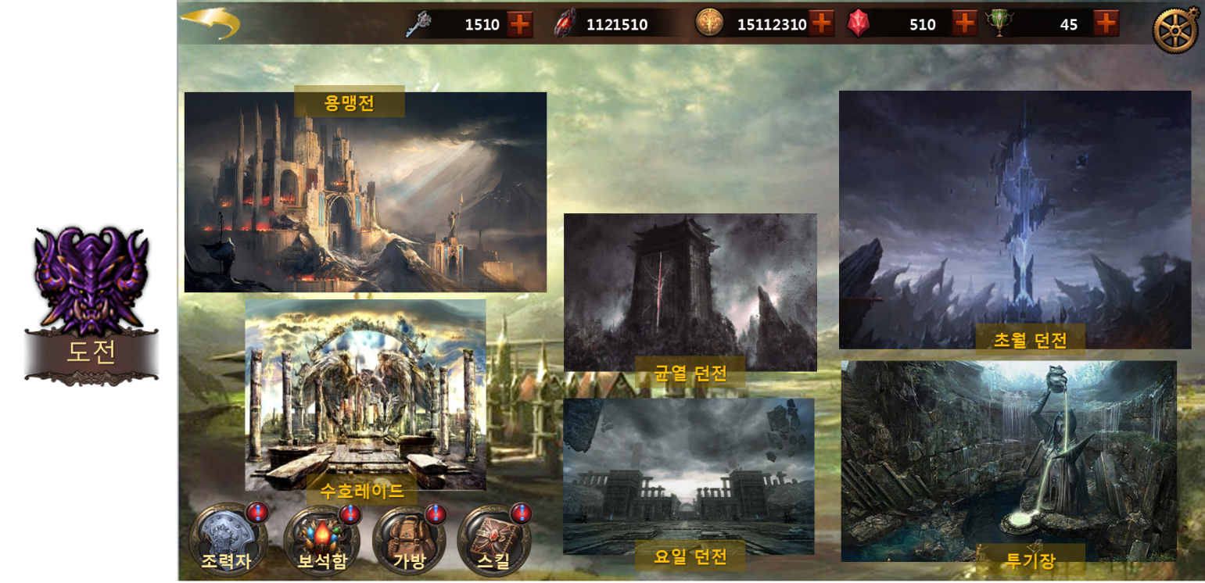

게임준비
- 던전 명칭 : 수호레이드 각 맵별 DB > NameTextKey 인덱스를 참조하여 TextInfo.xml에 설정한 스트링을 표시한다.
- 맵 리스트 구성 : 보스 이미지, 보스 명칭, 입장 요일 스트링, 입장하기 버튼, 입장가능 횟수를 표시한다.
- 리스트 활성화 : 3종의 보스 이미지를 사용한 3종의 맵 리스트로 구성한다. 요일별로 입장이 가능한 리스트만 컬로로 표시하고 나머지는 입장이 불가능한 회색으로 처리힌다.
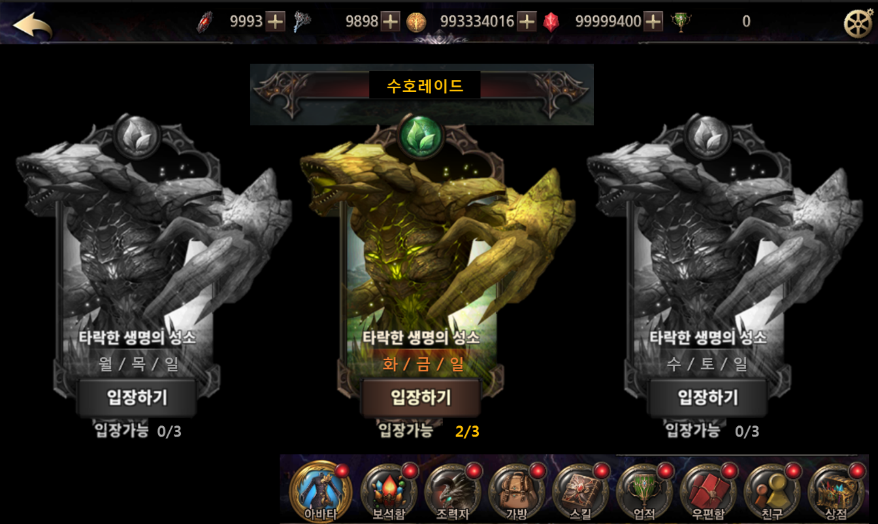

난이도 선택
- 단계 표시 : 기본 6종의 단계가 제공되며, 추후 단계가 추가될 것을 고려하여 DB에 설정된 리스트에 따라 자동으로 증가될 수 있도록 개발한다.
- 오늘 입장 횟수 : 기본 3회, 초기화 버튼 클릭 시 안내 팝업에서 초기화 내용과 젬(보석) 소모량을 표시한 후 승인 시 다시 3회 입장할 수 있다. (1일 초기화 시도 횟수 X 젬 100개)
- 게임 시작 : 6종 난이도 아이콘 클릭 시 설정된 입장 횟수와 캐릭터레벨을 비교하여 입장 가능여부를 판단하고, 남은 입장 횟수가 없을 경우 경고팝업을 표시하여 입장 불가능을 안내한다. 경고팝업에 초기화 버튼을 추가로 제공하고 초기화 버튼과 동일한 기능을 제공한다.
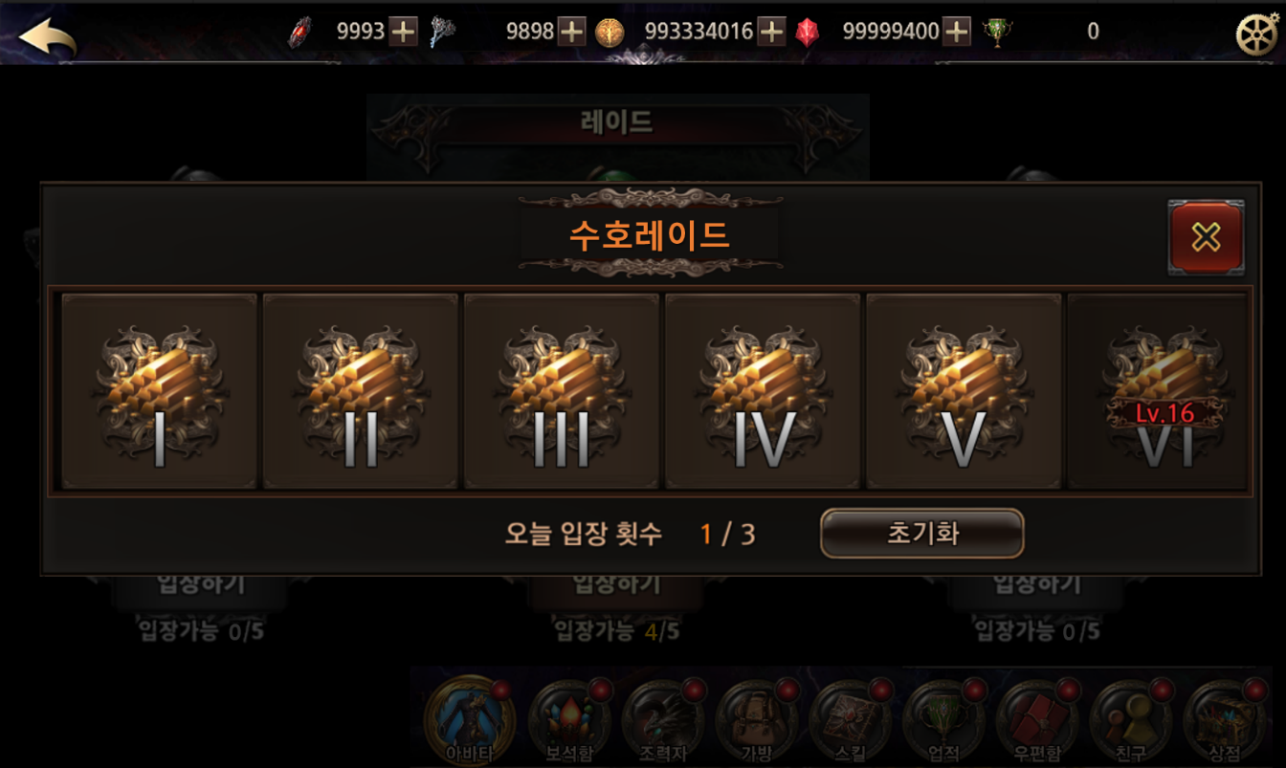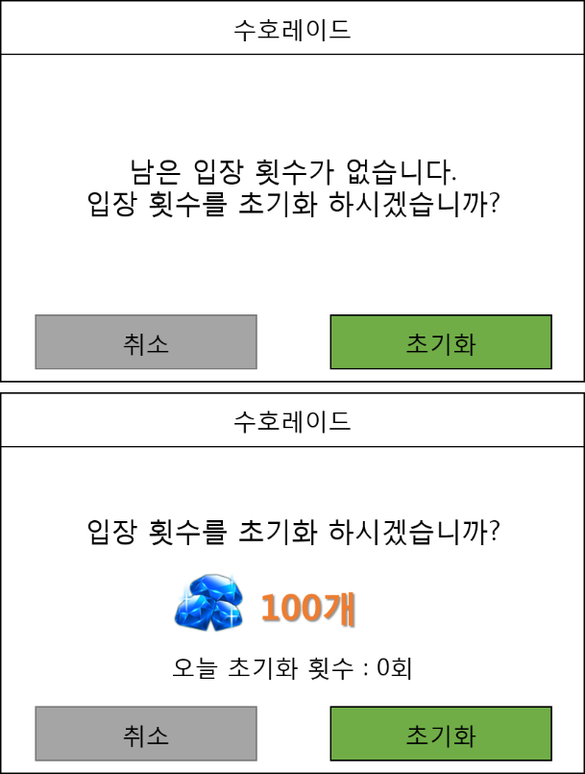

게임 준비
- 던전 명칭 : 수호레이드 각 맵별 DB > NameTextKey 인덱스를 참조하여 TextInfo.xml에 설정한 스트링을 표시한다.
- 기본 보상 : 획득 경험치량과 획득 골드량을 던전별DB > StageExp(XP) or GuardianExp(GP) & StageGold에 설정하여 표시한다.
- 권장 전투력 : 던전별로 권장할 능력치를 던전별DB > RecommendAtk 에 설정하여 표시한다.
- 보상 아이템 리스트 : 보물상자 이미지를 표시한다.
- 아이템 사용 : 수호레이드는 아이템 증가권만 사용이 불가능하며, 그 외 증가권과 스킬 자동시전 유무를 결정한다.
- 액트별 반복완료 보상 : 액트별로 반복 플레이 시 획득할 수 있는 보상을 표시한다.
- 즉시완료 : 별 3개로 클리어한 난이도의 경우 1개 또는 5개 단위로 즉시완료권을 사용하여 플레이 하지 않고 바로 보상을 받을 수 있다.
- 게임시작 버튼 : 1일 플레이 가능횟수와 플레이 횟수를 표시하고, 게임 시작 버튼 클릭 시 잔여 플레이 가능횟수가 있을 경우 설정된 입장권과 보유한 입장권을 비교하여 입장 가능여부를 판단한다..
- 연속 전투 : 보유한 행동력과 입장 시 소모되는 행동력, 1일 입장횟수 내에서 최대 3회까지 연속 전투를 한다.
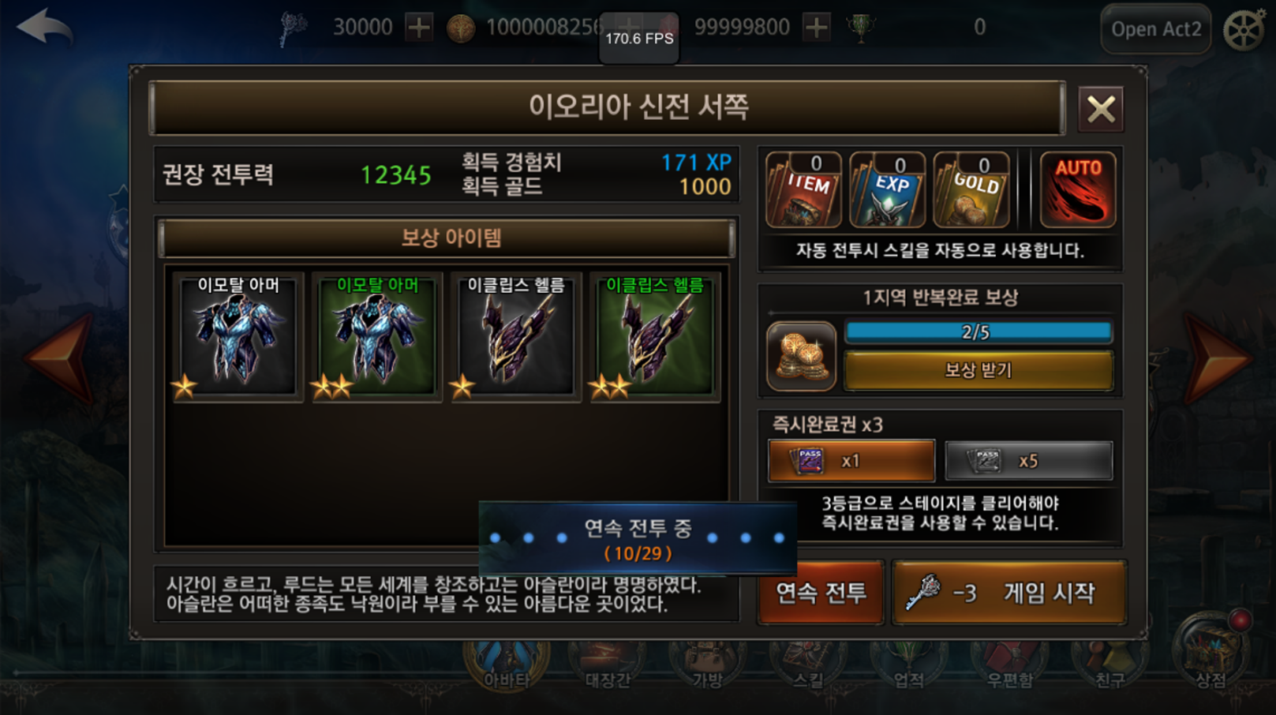

인게임 시작 연출
- 게임 시작 후 파티원 전원이 준비 메시지를 전송할 경우 시작 연출을 표시한다.
- 던전명칭 & 난이도 표시 – DB > StageDescriptionKey 인덱스를 참조하여 TextInfo.xml에 설정한 스트링을 표시한다.
- 시작 연출 중 HUD 아이콘은 모두 사라지며, 연출 종료 후 HUD 아이콘이 표시되며, 캐릭터 이동 / 공격 / 스킬 사용 등 입력이 가능하다.
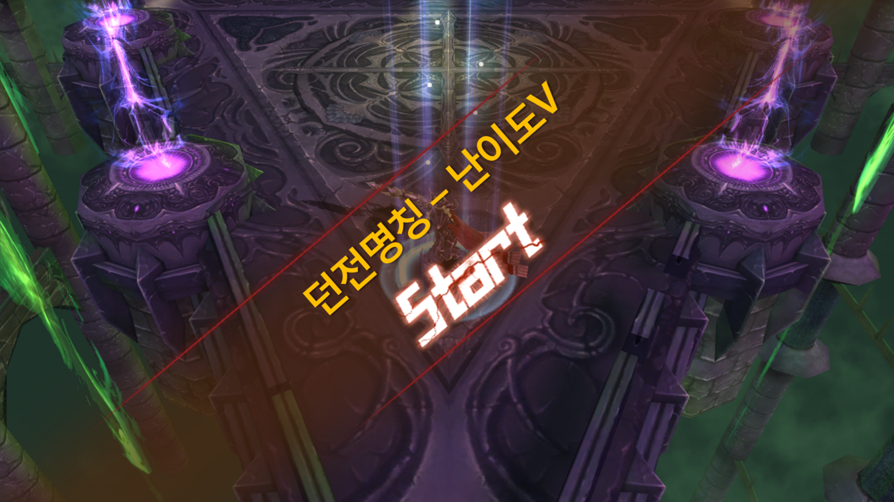

HUD
- 던전명칭 & 난이도 표시 – DB > StageDescriptionKey 인덱스를 참조하여 TextInfo.xml에 설정한 스트링을 표시한다.
- 캐릭터 정보 – 캐릭터 섬네일, 체력, 활력도를 실시간으로 프로그래스 바 형태로 표시한다.
- 콤보 정보 – 연속 공격 유지 시 콤보 횟수를 우측 중단에 표시한다.
- 자동사냥 – 모든 수호자레이드에서 기본으로 제공하고, 모드 공통으로 사용유무를 디바이스에 저장하여 게임 시작 초기 사용 유무를 결정한다.
- 조력자 사용 – 조력자 사용 등록한 한 조력자가 HUD 좌측상단에 아이콘으로 표시되고, 해당 버튼을 클릭할 경우 해당 조력자를 게임에 스폰시킨다.
- 일시정지 – 게임 포기 / 계속 하기 / 옵션 설정 등 다른 게임모드와 동일한 기능과 UI를 제공한다.
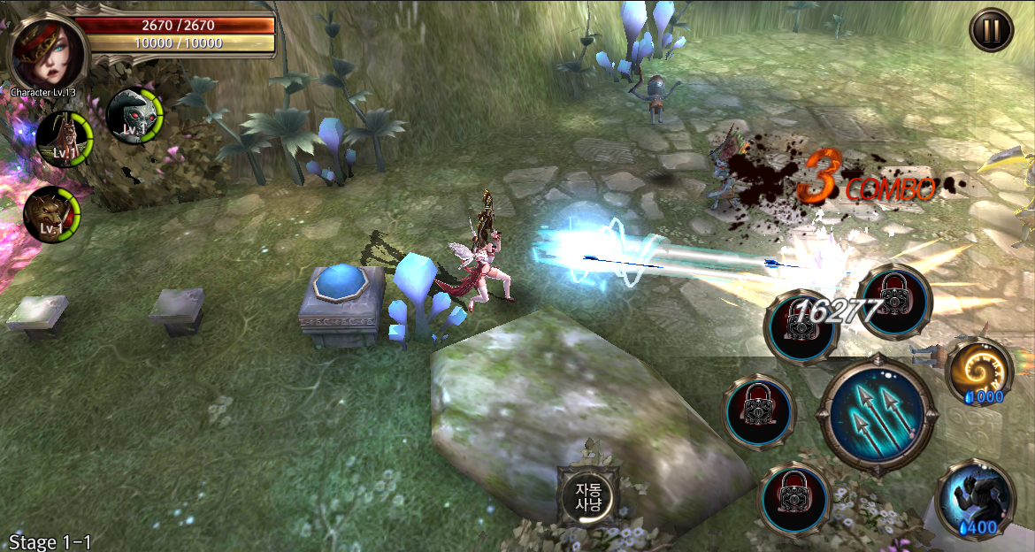

HUD 보스 등장 연출
- 보스 등장 시 일반던전 보스 등장연출과 동일한 연출을 제공한다.
- 보스 등장연출이 종료되면 다시 게임을 시작한다.
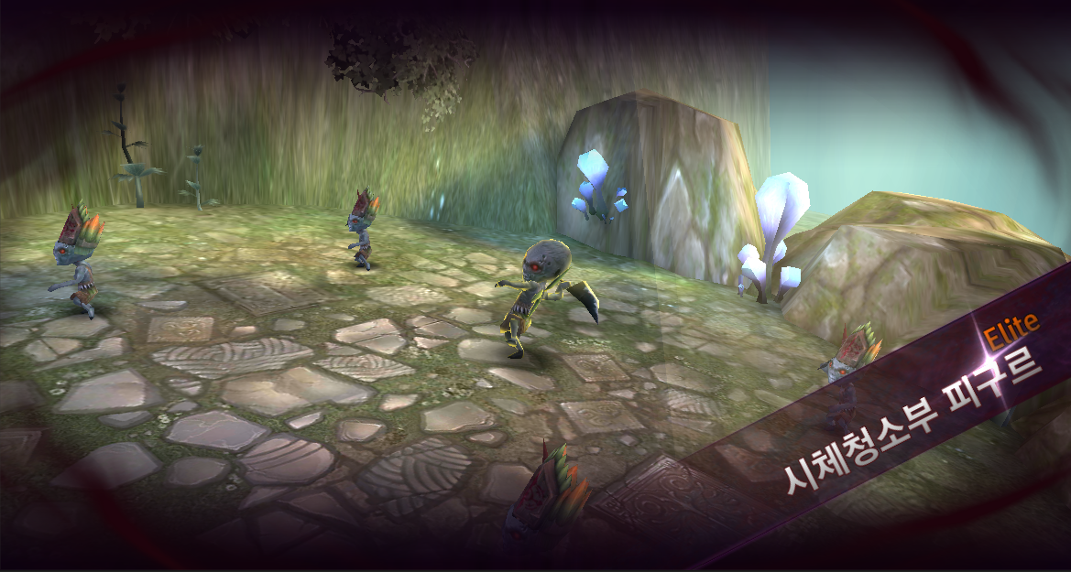

HUD 부활 팝업
- 보스 몬스터 킬 이전에 캐릭터 사망 시 부활 팝업을 표시 한다.
- 연속전투가 진행되는 중 캐릭터 사망 시 부활 팝업을 표시하고, 즉시 연속전투는 종료 시킨다.
- 그만하기 클릭 시 게임준비 페이지로 이동시킨다.
- 횟수제한 없이 무제한 부활이 가능하기 때문에 부활 횟수에 따른 비용증가 없이 고정된 비용(젬 10개)으로 부활한다.
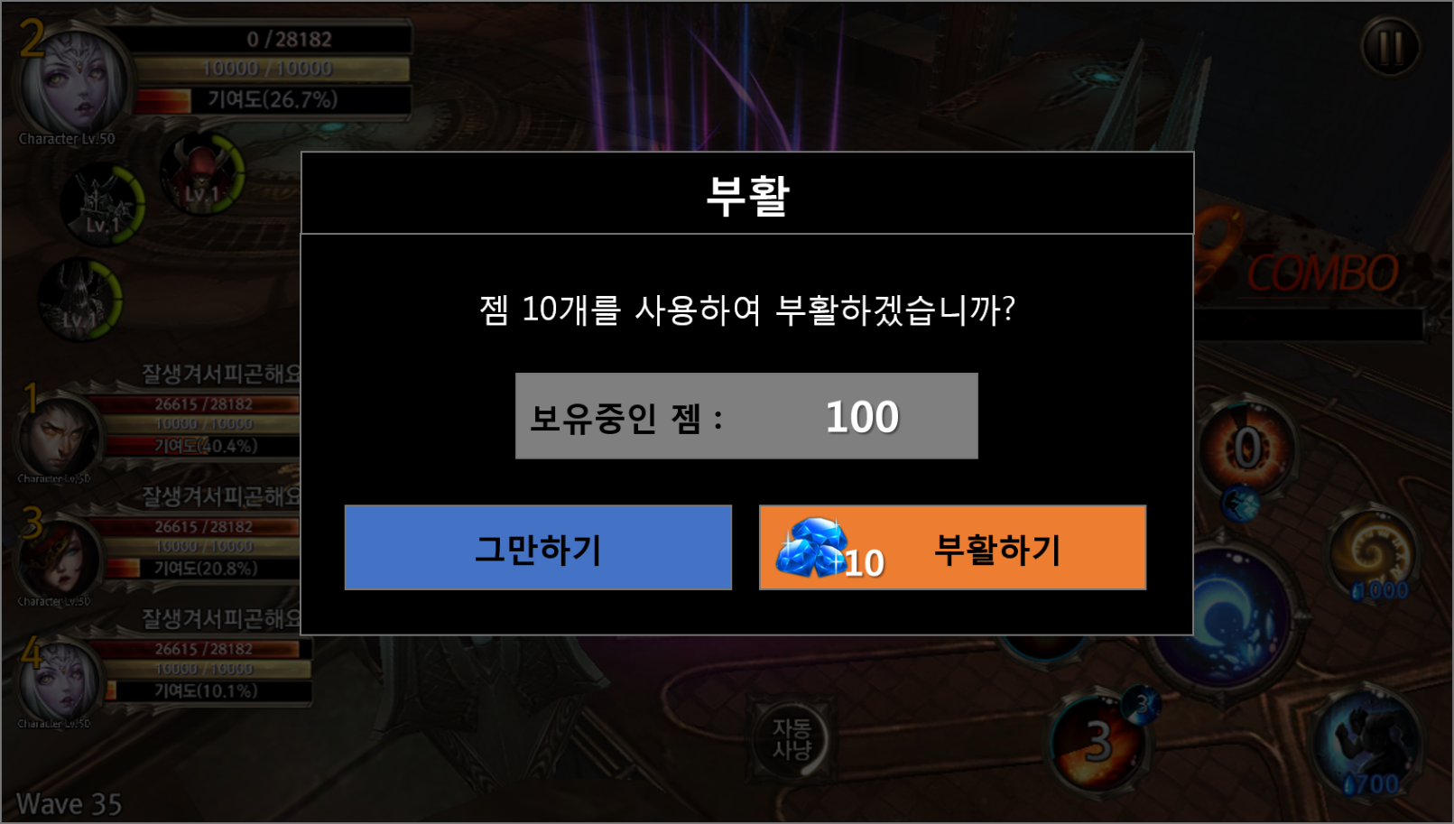

HUD 종료 연출 – 미션 실패
- 보스 몬스터 킬 이전에 캐릭터 사망 후 부활하지 않을 경우 미션 실패 연출을 한다.
- 미션 실패 연출 후 다시 하기 버튼과 마을 이동 버튼 2종을 제공한다.
- 다시 하기 버튼은 클릭 시 UI > 게임준비 페이지로 이동한다.
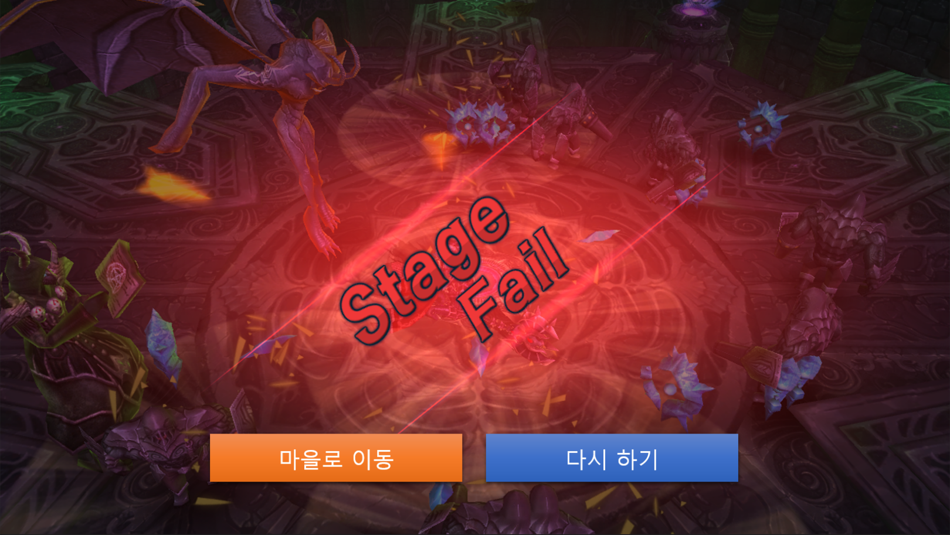

보물상자
- 보스 몬스터 처치 후 미션 클리어 연출 이 종료되면 결과창 표시 전에 보물상자를 표시한다.
- 보물상자 아이콘 표시 전에 보물상자 안에 들어있는 3종의 아이템을 먼저 표시하고, 아이템 대신 동일한 이미지의 3종의 보물상자 이미지를 전/후/좌/후 수 차례 이동시켜 상자 섞기 연출을 한다.
- 유저가 보물상자를 선택하면, 선택한 위치와 상관없이 서버에서 추출한 1번 보상을 표시한다.
- 원활한 파티 진행을 위해 5초 이내에 유저가 선택하지 않을 경우 중앙 보물상자를 자동선택하고, 서버에서 추출한 1번 보상을 표시한다.
- 보상 아이템 뒤에 후광 이펙트를 표시한다.
- 아이템 선택 후 한번 더 버튼과 확인 버튼을 표시한다.
- 확인 버튼 : 버튼 클릭 시 결과창 페이지로 이동한다.
- 한번 더 버튼 : 젬 30개를 소모하여 보물상자 추가 선택 기회를 제공한다.
- 자세한 사항은 [NOX][시스템] 보물상자_v1.0.docx 문서를 참조한다.
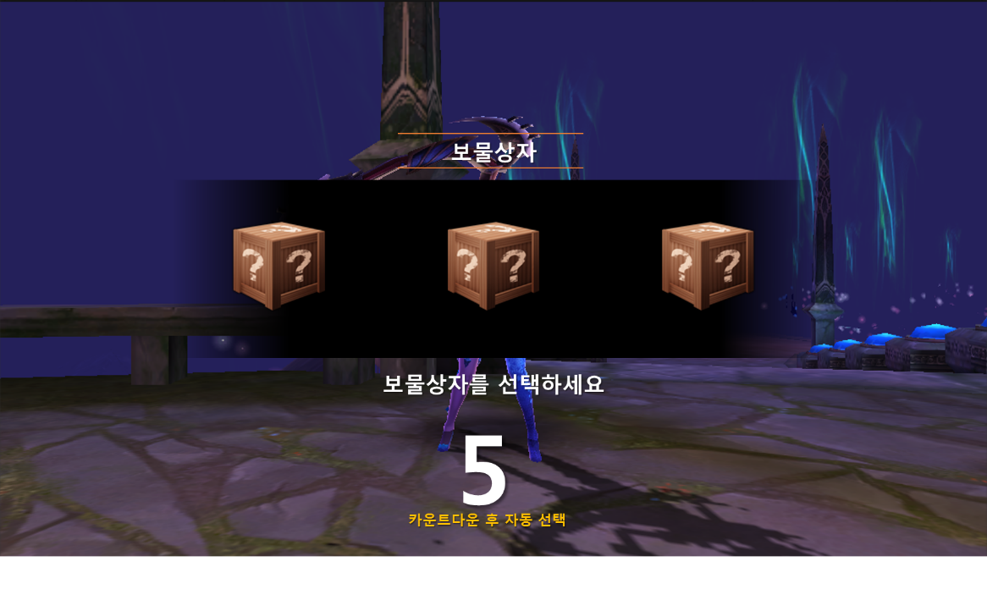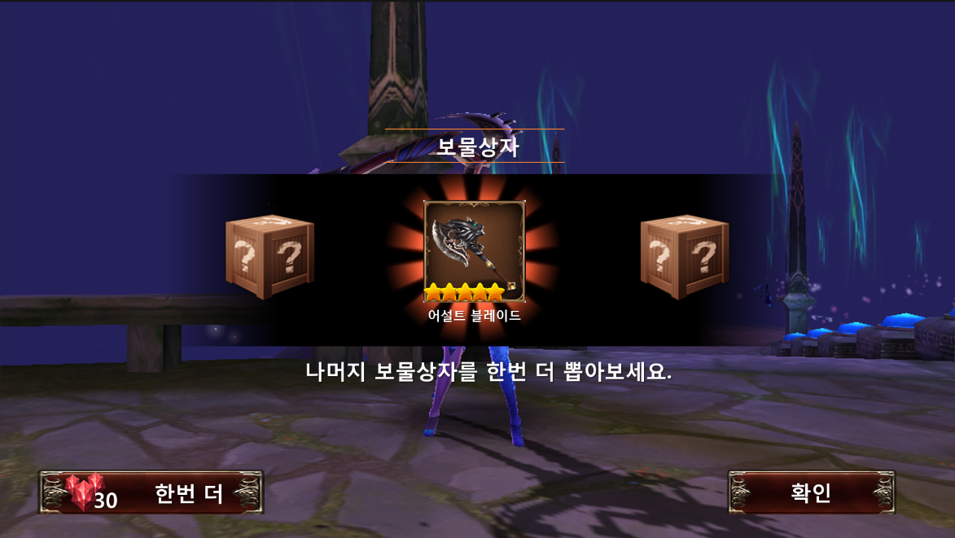

결과창
- 던전명칭 – DB > NameTextKey 인덱스를 참조하여 TextInfo.xml에 설정한 스트링을 표시한다.
- 클리어 별 등급 표시 : 던전별 설정된 시간을 기준으로 클리어시간 비율대로 별 개수를 산정한다.
- 클리어 시간 : 중도 사망 또는 클리어와 상관없이 게임을 시작하여 종료되기까지의 시간을 표시한다.
- 골드 : 일반던전 보상으로 지급되는 골드량을 표시한다.
- 캐릭터경험치 : 게임 직전 유저의 캐릭터 레벨과 경험치량에서 일반던전 보상으로 획득하게 된 경험치량이 증가하는 연출과 함께 정보를 표시한다. 캐릭터 레벨이 상승할 경우 레벨표시 부분에 하일라이트 연출을 추가하여 캐릭터레벨이 상승하였음을 유저에게 인식시켜 준다.
- 보상 아이템 : 수호레이드 보물상자에서 지급된 아이템을 표시한다.
- 캐릭터 연출 : 캐릭터 승리 포즈를 하게 하고 결과창 연출을 한다.
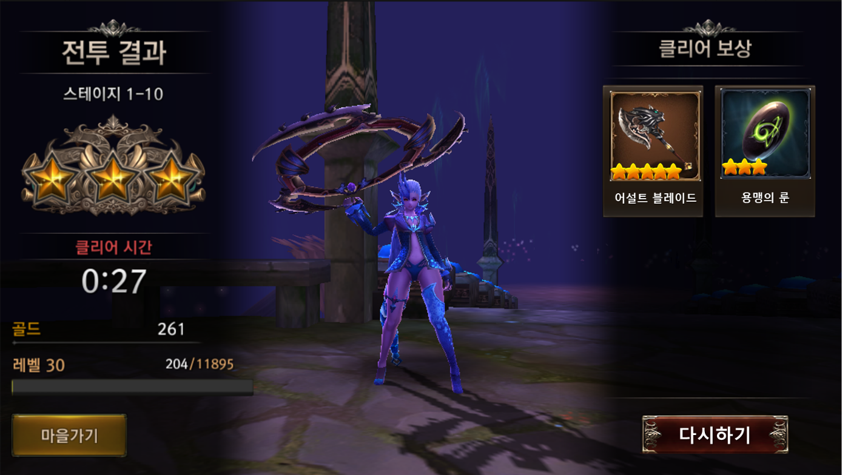

수호레이드 관련 Table

수호레이드 관련 Data Table List
Table | Sub sheet | Comment
MapInfo | GDRaidStage | 수호레이드 모드 설정
RewardItemInfo | GDRaidReward | 수호레이드 기본 보상 설정
ShopInfo.xml | Shop_GachaGradeGroup | 보물상자 번호별 그룹 설정
ShopInfo.xml | Shop_GachaItemGroup | 보물상자 그룹별 아이템 구성

GDRaidStage Access Code 정리
AccessCode | Comments
GeneralTypeCode | 던전 인덱스
StageType | 1 - 로비  2 - 마을  3 - 일반던전  4 - 정예던전  5 - 요일던전  6 - 균열던전  7 - 초월던전  8 - PVP 결투장  9 - 길드 단체전  10 – 수호레이드  11 – 길드레이드
StageNumberInAct | 난이도 값(1~6)
DayOfWeek | 던전별입장요일  0 - 월요일  1 - 화요일  2 - 수요일  3 - 목요일  4 - 금요일  5 - 토요일  6 - 일요일
RecommendAtk | 난이도별 입장 권장 공격력
AtkRatio | 몬스터 공격 배율
DefRatio | 몬스터 방어 배율
StageExp | 보상 - 캐릭터 경험치(0으로 설정하여 지급하지 않음)
StageGold | 보상 – 게임머니(골드)
BGMIndex | BMG 인덱스
LimitTimeSecond | 최대 게임 플레이 시간
RecommendLevel | 캐릭터 던전 입장 레벨
RewardGeneralCode | 보상 – 보물상자 인덱스
RewardCountMin | 보상 – 보물상자 최소 보상 수량
RewardCountMax | 보상 – 보물상자 최대 보상 수량
EntryCostType | 던전입장 행동력 인덱스  160001001 – 열쇠  160001003 – 균열석
EntryCostAmount | 던전입장 행동력 소모수량
EntryLimitType | 1일 입장 횟수 제한  FALSE - 제한 없음  TRUE - 횟수 제한
EntryLimitCount | 1일 입장 횟수
BossMonsterCode | 등장할 보스 몬스터 인덱스
BossMonsterCode | 등장할 보스 몬스터 인덱스
MonsterLevel | 등장할 전체 몬스터 레벨
StageDescriptionKey | 던전 설명 인덱스
NameTextKey | 던전 명칭 인덱스

GDRaidReward Access Code 정리
AccessCode | Comments
RewardGeneralCode | 레이드 인덱스
ChestNum | 보물상자 번호
GachaGradeGroupCode | 보물상자 아이템 그룹 인덱스  DB > Shop_GachaItemGroup 참조

Shop_GachaGradeGroup Access Code 정리
AccessCode | Comments
GachaGradeGroupCode | 뽑기 그룹 인덱스
GachaItemGroupCode | 뽑기 아이템 그룹 인덱스  DB > Shop_GachaItemGroup 참조
GroupRate | 뽑기 아이템 그룹 당첨 확률

Shop_GachaItemGroup Access Code 정리
AccessCode | Comments
GachaItemGroupCode | 뽑기 아이템 그룹 인덱스
ItemCode | 아이템 인덱스
RequiredClass | 클래스 타입
GroupRate | 아이템 당첨 확률

